03.06.2025

Онлайн-игра "Правила поведения в социальной сети интернет"

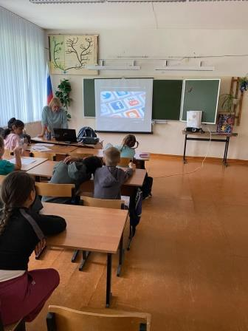

Спортивная эстафета "Быстрее, выше, сильнее"

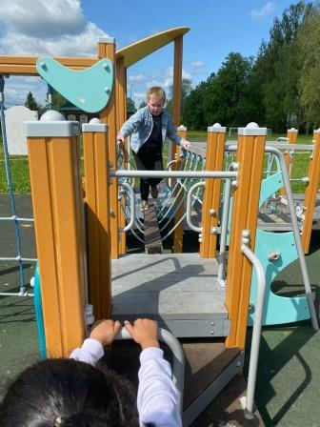

Тематический час "Открываем страницы интересной книги"

